附件1：山东大学公务卡填表模板及注意事项
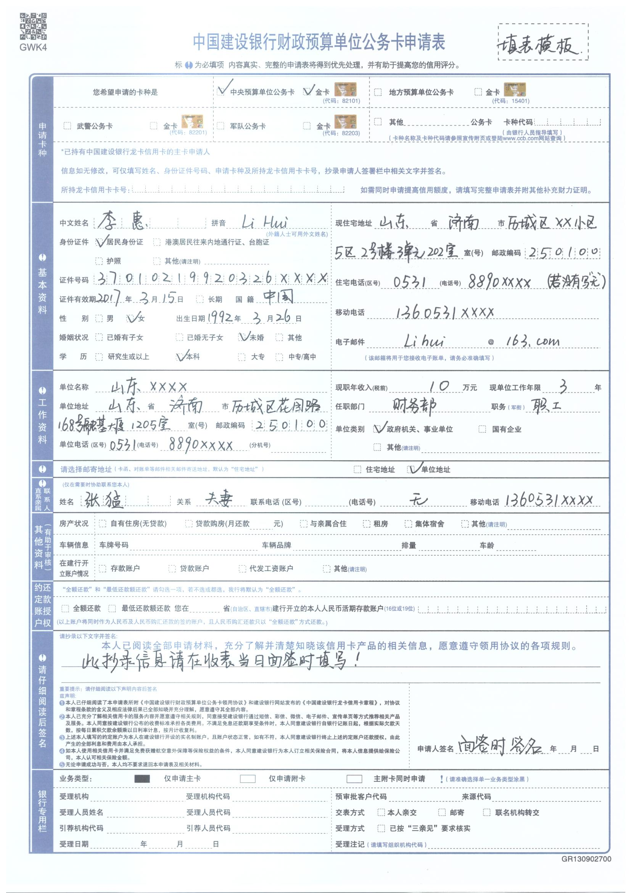
（一）基本资料
基本资料栏中所有内容请如实填写，其中请特别注意以下几点
1.身份证件：居民身份证。
2.证件有效期：身份证背面有效期截止日期。
3.现住宅地址请一定填写详细门牌号
4.住宅电话若没有请在横线上写“无”
5.移动电话：本人常用真实手机号码
6.电子邮件请完整填写，若没有请写“无”
（二）工作资料
工作资料栏中所有内容请如实填写。
注：请一定勾选公务卡邮寄地址！！（住宅地址/单位地址）
（三）直系亲属联系人
注：已婚请填写对象信息，未婚请填写父母信息。
（四）联系方式要求
1.申请人本人至少预留2个有效联系电话，其中单位电话必须填写。
2.联系人至少预留1个有效联系电话，且电话不能与申请人相同。

